ИЗВЕЩЕНИЕ    Оплата учтена по состоянию на:  04.07.2025 |  | Оператор связи  ГАЛС | Получатель: ООО «ГАЛС» г.Александров, Красный пер. 17/1 к.109  Р/счет №40702810210110100583  во Владимирском отделении №8611 ПАО Сбербанк  К/счет № 301018100000000000602 БИК 041708602 ИНН 33010114980
 |  | Плательщик: | abonent |  | Л/счет check
 |  | Адрес: | address
 |  | Услуга | Баланс | Начислено за 1 п/г 2025 г. (р.) | Перерасчет (р.)
 |  | Домофон | balance | accurals | recount
 |  |  |  | Итого к оплате за  1 полугодие 2025 | result
 |  | Тел.: +7(49244) 93888 |  | Подпись плательщика ___________________
ИЗВЕЩЕНИЕ  Оплата без комиссии производится:  1. в офисе ООО «ГАЛС»  г. Александров ул. Базунова 14  2. В отделениях почтовой связи |  | Оператор связи  ГАЛС | Получатель: ООО «ГАЛС» г.Александров, Красный пер. 17/1 к.109  Р/счет №40702810210110100583  во Владимирском отделении №8611 ПАО Сбербанк  К/счет № 301018100000000000602 БИК 041708602 ИНН 33010114980
 |  | Плательщик: | abonent |  | Л/счет check
 |  | Адрес: | address
 |  | Услуга | Баланс | Начислено за 1 п/г 2025 г. (р.) | Перерасчет (р.)
 |  | Домофон | balance | accurals | recount
 |  |  |  | Итого к оплате за  1 полугодие 2025 | result
 |  | Тел.: +7(49244) 93888 |  | Подпись плательщика ___________________

СПОСОБЫ ОПЛАТЫ

- Оплата в офисе ГАЛС по адресу: г.Александров ул.Базунова д.14. Комиссия отсутствует.
- В отделениях почтовой связи (ОПС) Почты России. Комиссия отсутствует.
- С помощью сервисов «Сбербанк Онлайн», «Мобильное приложение» Сбербанка РФ
- С помощью сервиса «Автоплатеж» Сбербанка РФ
- С помощью устройства самообслуживания в отделениях Сбербанка РФ
- Через уполномоченного работника Сбербанка РФ. Взимается комиссия.
- Через устройства самообслуживания в отделениях Сбербанка РФ без открытия банковского счета. Взимается комиссия.
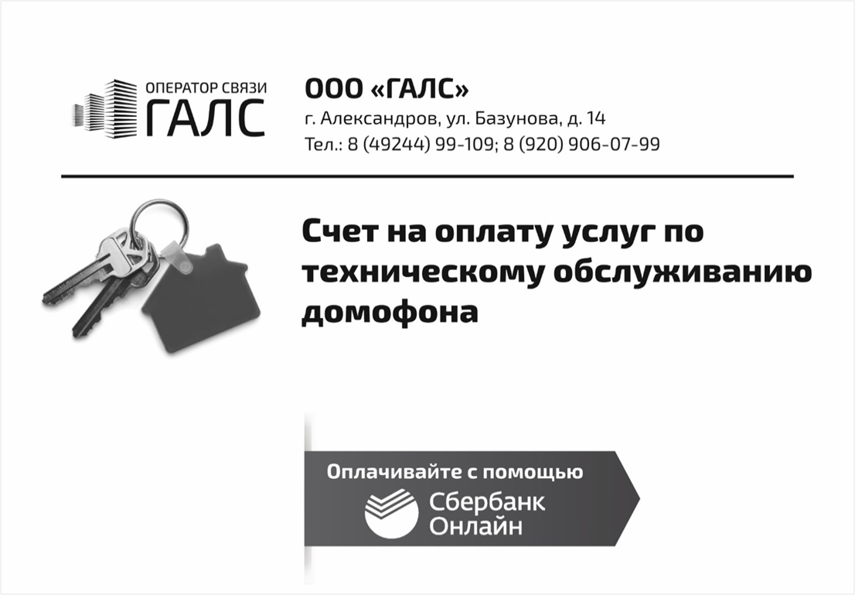

address

